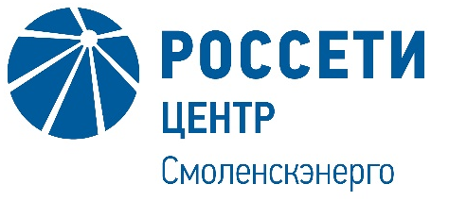 | Публичное акционерное общество  «Межрегиональная распределительная  сетевая компания Центра»  Филиал ПАО «МРСК Центра» - «Смоленскэнерго»

Уведомление

об отказе от проведения запроса предложений
Заказчик, являющийся Организатором запроса предложений ПАО «МРСК Центра» (филиал «Смоленскэнерго», расположенный по адресу: РФ, 214019, г. Смоленск, ул. Тенишевой, д. 33, (контактное лицо: Лебедев Александр Александрович, контактный телефон (4812) 42-95-08) настоящим Уведомлением доводит до сведения всех Участников, а также всех других заинтересованных лиц, о своем отказе от проведения запроса предложений на право заключения Договора на поставку метизов для нужд ПАО «МРСК Центра» (филиала «Смоленскэнерго»), Извещение о проведении которого было опубликовано на официальном сайте Российской Федерации для размещения информации о размещении заказов www.zakupki.gov.ru, копия публикации на Единой электронной торговой площадке ПАО «Россети» https://msp.roseltorg.ru/ № 31908654118 от 12.12.2019 года, а также на официальном сайте ПАО «МРСК Центра» www.mrsk-1.ru в разделе «Закупки»), в соответствии со своим правом на отказ от проведения процедуры, изложенным в пункте 2.4 Документации о закупке запроса предложений на право заключения Договора на поставку метизов для нужд ПАО «МРСК Центра» (филиала «Смоленскэнерго»).

Председатель закупочной комиссии –
заместитель генерального директора –
директор филиала ПАО «МРСК Центра» -
«Смоленскэнерго» С.Р. Агамалиев

